**“UNIVERSIDAD AUTÓNOMA GABRIEL RENE MORENO”**

**FACULTAD DE INGENIERÍA EN CIENCIAS DE LA COMPUTACIÓN Y TELECOMUNICACIONES**

**INGENIERÍA INFORMÁTICA**



**APLICACIÓN MOVIL PARA GESTIONAR LAS RESERVAS DE GENTLEMEN´S BARBER SHOP**

TRABAJO DE INVESTIGACIÓN

CORRESPONDIENTE AL PROGRAMA “DESARROLLO DE SOFTWARE CON METODOLOGIAS AGILES”

**AUTOR:**

Edward Carrillo Portillo

Octubre del 2019

Santa Cruz de la Sierra – Bolivia

**Agradecimientos**

Debo comenzar agradeciendo a mi padre Pedro Carrillo y a mi madre Gabriela Portillo por darme los recursos necesarios y consejos que me ayudaron a llegar hasta este punto de mi carrera, Gracias a ellos por ser mi motivación para superarme a mí mismo en todos los trabajos que realizo, por último, quiero agradecer a mi familia por estar pendiente de mi cuidado.

**Resumen**

El presente proyecto de investigación fue el desarrollo de una aplicación móvil para gestionar las reservas de la Barberia Gentlemen's Barber Shop, esta aplicación móvil se implementó en Android Studio y se utilizó para el proceso de desarrollo Scrum.

**ÍNDICE GENERAL**

CAPÍTULO 1 INTRODUCCIÓN 1

1.1. Antecedentes 1

1.2. Planteamiento del problema 2

1.3. Objetivos 2

1.3.1. Objetivo general 2

1.3.2. Objetivos específicos 2

1.4. Alcance 3

1.5. Metodología 3

CAPÍTULO 2 MARCO TEÓRICO 6

2.1. Misión 6

2.2. Visión 6

2.3. Proceso de reservas 6

CAPÍTULO 3 PROPUESTA DE VALOR 8

3.1. Prototipos 8

CONCLUSIONES 13

RECOMENDACIONES 14

BIBLIOGRAFÍA 15

ANEXOS 16

**ÍNDICE DE FIGURAS**

# CAPÍTULO 1 INTRODUCCIÓN

## Antecedentes

La barbería Gentlemen's Barber Shop nace del esfuerzo por satisfacer de una manera distintiva y diferente el creciente mercado del autocuidado y la cosmética masculina, apuntando a un segmento de altos ingresos por medio de atributos valorados entre las personalidades más reservadas o introvertidas, como son la elegancia y discreción. En los últimos meses han surgido varios emprendimientos tipo salones de belleza masculinos o también llamados barberías. Las clásicas barberías con estilo antiguo y las barberías “motoqueras” completan el mercado. Las primeras, son cada vez menos, mientras que las segundas, proyectan rudeza, generalmente decoradas en tintes oscuros y con calaveras, sólo tocan rock´n roll y poseen barberos estrellas en los que centran su publicidad. Siendo la competencia bastante estándar en la satisfacción de belleza masculina, las amenazas de nuevos entrantes a esta industria son más bien altas.

Los clientes finales o sea hombres que usan barba y/o bigote de entre 18 y 65 años, que estén ubicados en la ciudad de Santa Cruz y Warnes, corresponden al mercado objetivo, hay una gran cantidad de gente que desean hacer sus reservaciones en una Barberia de forma rápida y sencilla. Esta modalidad de reserva se ha convertido en un reto para las barberías convencionales.

Actualmente cuando los clientes llegan a la Barberia para el servicio tienen los siguientes inconvenientes:

* Demoras a la hora de atender a los clientes,
* Insatisfacción de los clientes por la espera y pérdida de tiempo,
* Falta de optimización en los horarios de la Barberia debido a que hay horarios llenos y horarios vacíos.

Por este motivo la barbería ha decidido desarrollar una aplicación móvil que permita asegurar el menor tiempo de espera posible y comodidad en el acceso a los servicios.

## Planteamiento del problema

¿Cómo diseñar una solución de software que permita a los clientes realizar reservas y que además permita a los barberos administrar esas reservas?

## Objetivos

### Objetivo general

Proponer una solución de software que permita a los clientes realizar reservas y que además permita a los barberos administrar esas reservas.

### Objetivos específicos

* Recolectar información de la Barberia mediante entrevistas para comprender como se realizará las reservas.
* Analizar los requerimientos funcionales utilizando la metodología de desarrollo Scrum.
* Diseñar una buena estructura de base de datos en Firebase, para poder permitir el acceso rápido a la información requerida
* Analizar los requisitos obtenidos para determinar los casos de uso que deberán de ser implementados para completar el proyecto.
* Implementar la Aplicación Móvil de acuerdo con los requerimientos de la Barberia, utilizando Android Studio.

## Alcance

* **Registrar Cliente:** Se registrarán a cada uno de los barberos que tengan acceso al sistema.
* **Registrar Barbero:** Se registrarán a cada uno de los barberos que tengan acceso al sistema.
* **Gestionar Reserva:** Se registrarán cada una de las reservas de los clientes, en donde se podrá seleccionar al barbero de su preferencia, elegir una fecha y horario disponible, además de guardar información de la reserva en el calendario del cliente. También se podrá modificar o eliminar una reserva.
* **Atender el servicio:** Se registrarán a cada uno de los servicios que ofrece la Barberia.

## Metodología

Scrum es una metodología ágil y flexible para gestionar el desarrollo de software, cuyo principal objetivo es maximizar el retorno de la inversión para su empresa. Se basa en construir primero la funcionalidad de mayor valor para el cliente y en los principios de inspección continua, adaptación, autogestión e innovación. Con la metodología Scrum el cliente se entusiasma y se compromete con el proyecto dado que lo ve crecer iteración a iteración. Asimismo, le permite en cualquier momento realinear el software con los objetivos de negocio de su empresa, ya que puede introducir cambios funcionales o de prioridad en el inicio de cada nueva iteración sin ningún problema. Esta metódica de trabajo promueve la innovación, motivación y compromiso del equipo que forma parte del proyecto, por lo que los profesionales encuentran un ámbito propicio para desarrollar sus capacidades.

a) Principios básicos del Scrum

La entrega temprana al cliente de software (entre 2 y 4 semanas) con valor para su satisfacción. No se alienta la resistencia al cambio, como es la tónica habitual en los proyectos, sino que pretende aprovechar para aumentar la ventaja competitiva del cliente y su satisfacción. Por otra parte, se pretende obtener un ritmo constante de desarrollo. Las entregas son iterativas e incrementales, aportando nuevas funcionalidades en cada iteración o sprint. Se fomenta el trabajo en equipos auto-organizados, la comunicación cara a cara y la colaboración entre los profesionales que saben del tema. No hay roles pre-establecidos ni jerarquías (yo jefe de proyecto ordeno y mando y tu programador haces lo que te diga). Se perfecciona y se busca la mejora continuamente.

b) Proceso

El desarrollo se realiza de forma iterativa e incremental. Cada iteración, denominada Sprint, tiene una duración preestablecida de entre 2 y 4 semanas, obteniendo como resultado una versión del software con nuevas prestaciones listas para ser usadas. En cada nuevo Sprint, se va ajustando la funcionalidad ya construida y se añaden nuevas prestaciones priorizándose siempre aquellas que aporten mayor valor de negocio.

Product Backlog: Conjunto de requisitos denominados historias de usuarios descritos en una tabla, para posteriormente establecer una lista de tareas a partir de estas, calculando el esfuerzo necesario para terminar la tarea con Planning poker.

Sprint Planning: Reunión durante la cual el Product Owner presenta las historias del backlog por orden de prioridad. El equipo determina la cantidad de historias que puede comprometerse a completar en ese sprint, para en una segunda parte de la reunión, decidir y organizar cómo lo va a conseguir.

Sprint: Iteración de duración prefijada durante la cual el equipo trabaja para convertir las historias del Product Backlog a las que se ha comprometido, en una nueva versión del software totalmente operativo.

Sprint Backlog: Lista de las tareas necesarias para llevar a cabo las historias del sprint. - Daily sprint meeting: Reunión diaria de cómo máximo 15 min. en la que el equipo se sincroniza para trabajar de forma coordinada. Cada miembro comenta que hizo el día anterior, que hará hoy y si hay impedimentos.

Demo y retrospectiva: Reunión que se celebra al final del sprint y en la que el equipo presenta las historias conseguidas mediante una demonstración del producto. Posteriormente, en la retrospectiva, el equipo analiza qué se hizo bien, qué procesos serían mejorables y discute acerca de cómo perfeccionarlos.

c) Roles

En Scrum, el equipo se focaliza en construir software de calidad. La gestión de un proyecto Scrum se centra en definir cuáles son las características que debe tener el producto a construir (qué construir, qué no y en qué orden) y en vencer cualquier obstáculo que pudiera entorpecer la tarea del equipo de desarrollo. El equipo Scrum está formado por los siguientes roles:

Scrum master: Persona que lidera al equipo guiándolo para que cumpla las reglas y procesos de la metodología. Gestiona la reducción de impedimentos del proyecto y trabaja con el Product Owner para maximizar el ROI.

Product owner (PO): Representante de lso accionistas y clientes que usan el software. Se focaliza en la parte de negocio y él es responsable del ROI del proyecto. Traslada la visión del proyecto al equipo, formaliza las prestaciones en historias a incorporar en el Product Backlog y las re-prioriza de forma regular.

Team: Grupo de profesionales con los conocimientos técnicos necesarios y que desarrollan el proyecto de manera conjunta llevando a cabo las historias a las que se comprometen al inicio de cada sprint.

# CAPÍTULO 2 MARCO TEÓRICO



## Misión

Crear estilos únicos y dar actitud a nuestros clientes en un ambiente de confort.

## Visión

Ser una Barbería exclusiva que aporte experiencias, diseños, tendencias y elegancia a nuestros clientes.

## Proceso de reservas

Los sistemas de reservaciones permiten asegurar el menor tiempo de espera posible y comodidad en el acceso a los servicios. El proceso de reserva es aquel por medio del cual, un cliente solicita que se les asegure cita para determinada fecha y hora, el cliente cuando llega ya tiene su cita asignada y garantizada.

# CAPÍTULO 3 PROPUESTA DE VALOR



## Prototipos

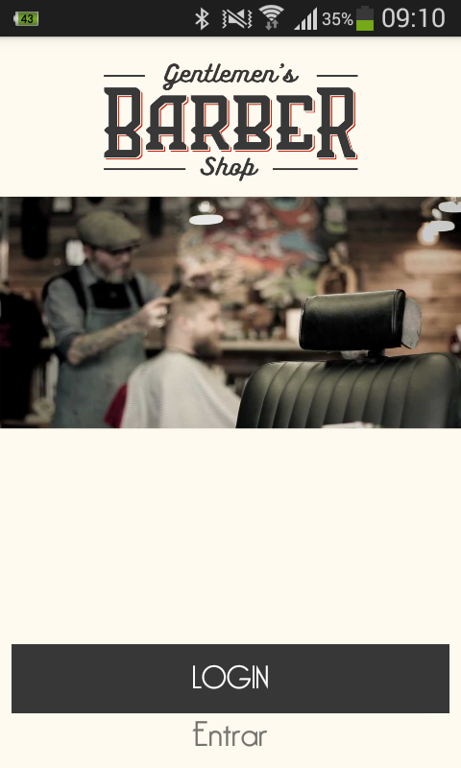

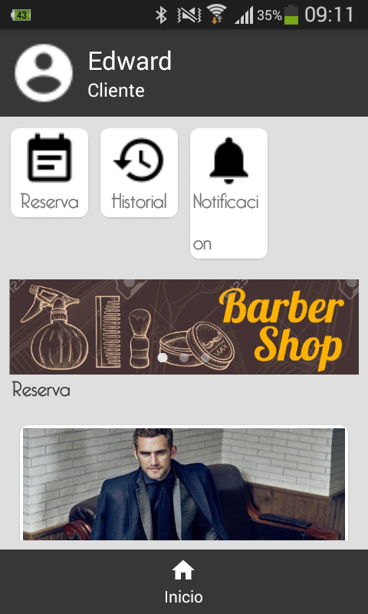

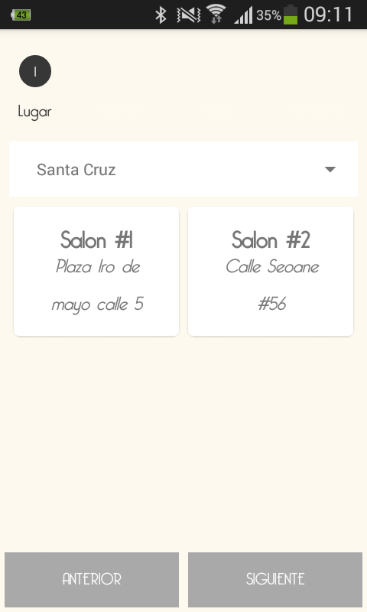

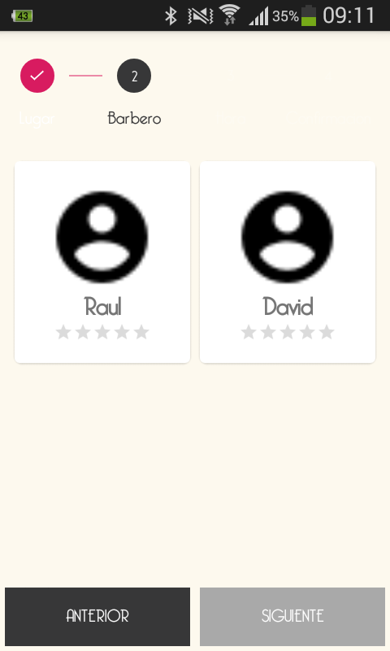

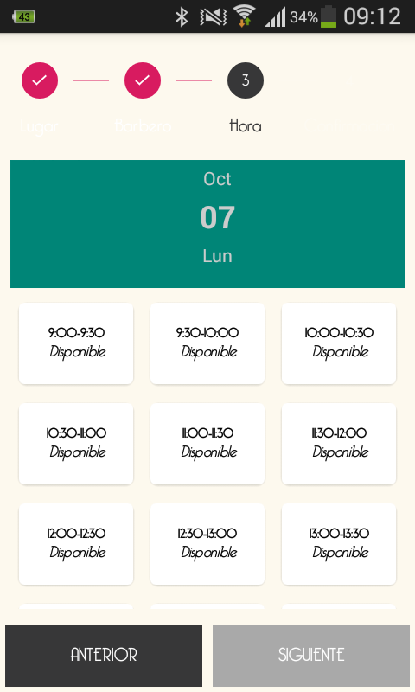

# CONCLUSIONES

# RECOMENDACIONES

# BIBLIOGRAFÍA

25000, ISO. (2012). *Calidad de software.*

830, I. (1997). *Especificación de requerimientos de software.*

Pressman. (2008). *Ingeniería de software.*

# ANEXOS